2016年上海市初中学生学业考试科学试卷

1. 选择题（本大题共40分，每小题2分。将一个正确答案的编号填入括号内)

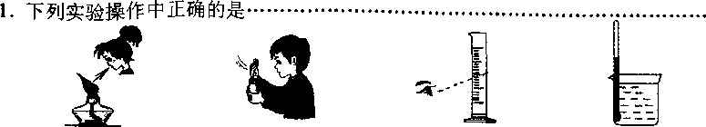1.下列实验正确的是………………………………………………（ ）

A.灭火焰 B.闻气味 C.读体积 D.测水温

2.生命的起点是…………………………………………………（ ）

1. 精子 B.卵细胞 C.受精卵 D.胚胎

3.用铅笔轻轻碰触蜗牛，蜗牛马上把触角收了回去，这说明生物具有的特点是…（ ）

A．能生长 B.能对外界刺激作出反应

C.能繁殖 D.要呼吸

4. 铜被用来作电线的内芯主要是因为它具有良好的 （ ）

A.导电性 B.导热性 C.延展性 D.金属光泽

5.将甲、乙两种实心物体放入水中，出现如图1情形，由此推断它们的密度关系是（ ）

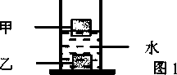A.甲>乙 B.甲<乙

C.甲=乙 D.以上说法都不对

6.下列关于声音的说法，正确的是…………………………………………………（ ）

A.只要物体振动就能听到声音 B.声音在空气和真空中都可以传播

C.噪声不是由物体振动产生的 D.声音在不同介质中传播速度不同

7.下列做法中，属于增大摩擦的是…………………………………………………（ ）

A.溜冰场地做得较光滑 B.给机器加润滑油

C.鞋底有凹凸不平的花纹 D.车身改用轻质材料

8.下列电器设备中，主要利用电流热效应进行工作的是 （ ）

A.话筒 B.电话 C.电视机 D.电饭煲

9.下列体液中，酸性最强的是 （ ）

A.唾液 B.胃液

|  |  |  |  |  |
| --- | --- | --- | --- | --- |
|  | 唾液 | 胃液 | 血液 | 胆汁 |
| pH | 6.6-7.1 | 0.9 〜1,5 | 7.35 〜7.45 | 7.1~7.3 |

C.血液 D.胆汁

10.以下对四种动物进行分类的依据是

|  |  |
| --- | --- |
| 甲类 | 大熊猫 老虎 |
| 乙类 | 扬子鰐 蛇 |

A.是否会生长 B.是否会生长

C.是否属于哺乳动物 D.是否属于食草动物

11.图2是某班学生身高统计直方图，下列解读正确的是………………………（ ）

1. 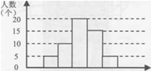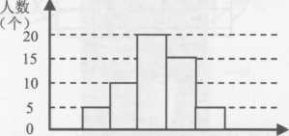班中共有20人
2. 班中身高最高的是170cm
3. 身高在155〜160cm之间的人数最多
4. 该班学生身高偏高

145 150 155 160 165 170 身高（cm)

12.下列选项中，属于食物链的是…………………………………………………（ ）

A. 鼠一蛇一鹰 B.鹰一兔一草 C. 鼠一兔狐 D.草一兔一鹰

13. 粒子模型的内容包括…………………………………………………（ ）

1. 物质是由大量的微小的粒子 B.构成的粒子之间存在间隙
2. 粒子在不停地做无规则运动 D.以上都是

14.下列方法中，利用大气压的是…………………………………………………（ ）

A.用吸管吸牛奶 B.用手挤牙膏 C.用天平称质量 D.用铁锤钉铁钉

15.关于食盐水的描述，正确的是…………………………………………………（ ）

A.食盐是溶质，水是溶剂 B.食盐是溶剂，水是溶质

C.食盐水是溶剂，水是溶质 D.水是溶质，食盐水是溶液

16.以下不属于地球内部圈层的是…………………………………………………（ ）

1. 地壳 B.地幔 C.地核 D.水圈

17.下列热传递的主要方式为辐射的是……………………………………………（ ）

A.站在太阳下感觉温暖 B.空调热风使室内温度升高

1. 金属勺子放在热汤里变烫 D.牛奶放在热水中加热

18.下列物体上升的原理与火箭升空的原理不同的是………………………………（ ）

A.直升飞机 B.热气球 C.庆典礼花 D•喷水火箭

19.图3是探究压强与水体深度关系的实验装置，下列描述正确的是……………（ ）

A.三处水压大小相等

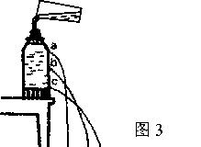

B.位置a处水压最大

C.位置b处水压最大

D.位置c处水压最大

20.若要研究空气流通对液体蒸发快慢的影响，应选取………………………………（ ）

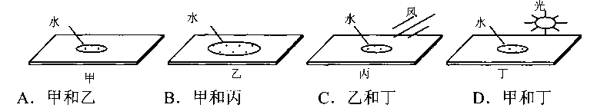

二.填空与连线题（本大题共20分）

21.将下列现象与相关物态变化名称用线连接 22.将海洋资源与对应利用方式用线连接

衣服晒干了• •熔化 海洋生物资源• •填海造陆

河面结冰了• •汽化 海洋空间资源• •海底石油开采

屋顶雪化了• •凝固 海洋能源资源• •海水养殖

23.用显微镜观察植物细胞时，当视野中看到了如图乙的物像，则应再用 (填图甲

中的字母）把物像调至清晰。若显微镜目镜和物镜的放大倍数分别是10X和40X,那么此 物像放大了 倍。图丙中含有遗传信息的结构是 (填图丙中的字母)。

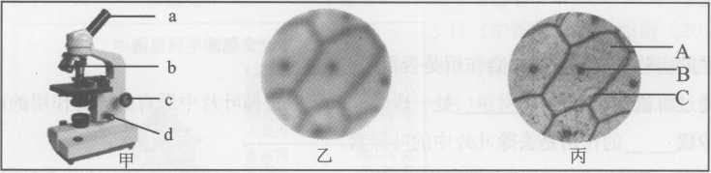

图4

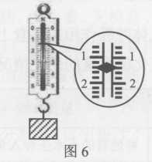

1. 光在空气中沿_ 眼部结构名称）上。

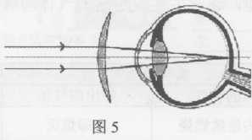

25.图6是弹簧测力计，用来测量 的大小。它的最小一格所表示的大小是 N,

此时的读数是 N。

26.图7是某自来水厂水的生产流程图。其中过程A除去的杂质主要是大颗粒固体；过程

B的作用是除去水中细小的固体颗粒，称为 ;过程C 一般加入适量的氯气，作

用是 。

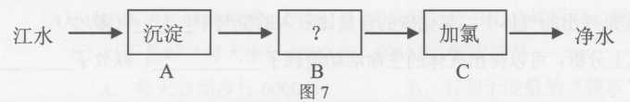

27.请在图8中根据电路图甲连接图乙中的实物。测量电流时，应将电流表 (串/并)

联在电路中。闭合开关后，若电流表示数如图9,此时电流强度为 A。

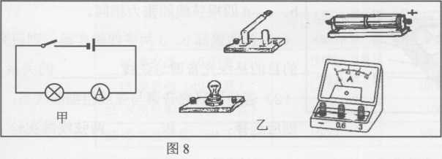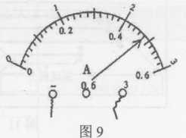

三.实验与探究（本大题共20分)

28.某同学在学习了植物的光合作用后，准备通过实验来验证有关因素是否真的影响了光 合作用，图10为他的实验过程。请你回答下列问题：

暗室

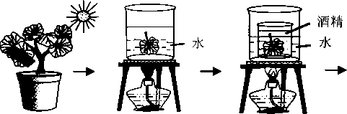

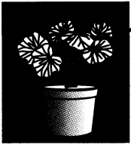

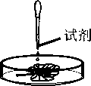

步骤a

步骤b 步骤c 步骤d

步骤e

图10

（1） 他的实验目的是验证光合作用是否需要 。

（2） 通过将植物放置在 处一段时间，可以去掉叶片中原有的光合作用的产物。

（3）步骤_________的作用是去除叶片中的叶绿素。

（4）步骤e 是检验植物叶片中是否生成了_________，该产物用_________来检验会呈现蓝色。

（5）若叶片未遮光部分变蓝，遮光部分不变蓝，可得出的结论是光合作用需要_________。

29.在研究人体呼吸作用的课堂上，老师通过实验，让学生比较呼出的气体与吸入的空气中氧气和二氧化碳含量的变化情况。步骤如下表：

|  |  |  |  |  |
| --- | --- | --- | --- | --- |
| 检验物质 | 检验方法 | 实验现象 | | 实验结果 |
| 吸入的空气 | 呼出的气体 |
| 氧气 | 将燃着的小木条伸入集气瓶 | 短时间内继续燃烧 | 立即熄灭 | ③ |
| 二氧化碳 | 将气体通入等量的① | 一段时间后变浑浊 | ② | ④ |

（1）检验二氧化碳的物质①是 。

（2）现象②是 。

（3）分析现象得出：结果③是呼出的气体中氧气的含量比吸入的空气中 (多/少）；

结果④是呼出的气体中二氧化碳的含量比吸入的空气中 (多/少）。

（4）根据以上分析，可以得出人体的生命活动消耗了 ，释放了 。

30.小明在吉他演奏中发现，琴弦发出的音调与弦线的长度、粗细和张力有关。于是他想

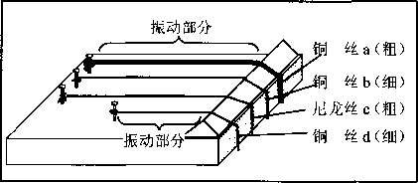

利用弦音计做研究，如图11所示，其中a、b、c、d四根弦线的张力相同。

1. 若他选择b、d两弦线做实验，则研究的目的是探究音调与弦线________的关系。
2. 若他要研宄音调与弦线粗细的关系，则应选择________和________两弦线做实验。

**图11**

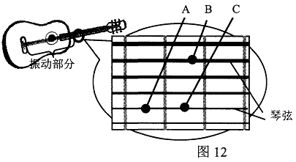(3)小明研究后得出结论：在其他条件相同的情况下，弦线越长，发出的音调越低；弦线越粗，发出的音调越低。

请你据图12判断，在张力相同的情况下，分别按住A点、B点、C点后拨动琴弦，发出的音调最高的是按住________点，最低的是按住________点。

四.分析与综合（本大题共20分）

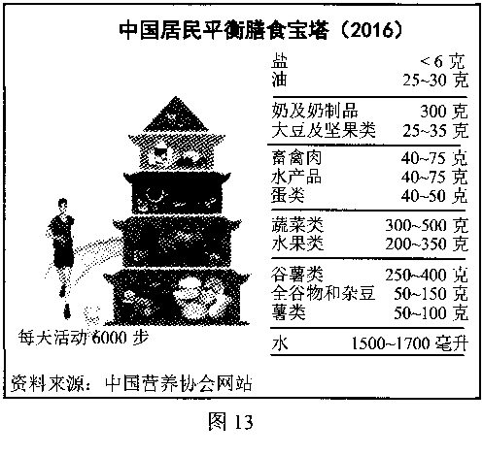31.健康的身体是幸福生活的源泉，拥有良好的生活方式对人体健康有重要意义。2016年5月《中国居民膳食指南（2016)》正式发布，提出了新的平衡膳食宝塔，如图13所示。

(1) 根据图示，应该少吃的一类食物是（ ）

A.谷物 B.蔬果类

C.动物性食品 D.油和盐

(2) 人体所需的六大营养成分是碳水化合物、脂肪、维生素、无机盐、________和________。

(3) 《中国居民膳食指南（2016)》还首次将糖的摄入量作了限制：每天摄入糖不超过50克。请根据下表中关于橙子与橙汁的部分营养 成分数据，说明果汁不能代替水果的具体原因：

___________________________________________________________________________。

| 食物种类 | 糖分（克） | 维生素（毫克） | 膳食纤维（克） |
| --- | --- | --- | --- |
| 100克橙子 | 10 | 0.56 | 0.6 |
| 100克橙汁 | 34 | 0.14 | 0 |

(4)《中国居民膳食指南（2016)》建议要坚持主动身体活动，最好每天6000步。

① 以下是对“每天步行6000步”的分析，错误的是………………………………（ ）

A.每天必须步行6000步 B.有利于能量的“摄取”与“支出”平衡

C.是能量消耗的一种方式 D.可根据体重、饮食、工作强度等作调整

② 人体健康与能量平衡有关。下表记录了四个人每天能量的摄入和消耗情况。

|  |  |  |  |
| --- | --- | --- | --- |
|  | 每日所需能量 (千焦） | 食物摄入能量 (千焦） | 每天6000步运动消耗能量 (千焦） |
| 13岁女孩（40千克） | 11000 | 12800 |  |
| 13岁男孩（40千克） | 13000 | 20000 | 平均约600 |
| 25岁男性职员（60千克） | 12000 | 23000 |
| 25岁女性职员（60千克） | 10000 | 9800 |  |

以下评价与建议，正确的是（多选） （ ）

1. 13岁男孩“每日所需能量”比25岁男性职员多，有利于其生长发育
2. 25岁男性职员，摄入能量多于消耗能量，应少吃多运动保持能量平衡
3. 从“每日所需能量”数据看，男性日常消耗能量比女性多
4. 两位女性，摄入能量与消耗能量达到平衡，可以继续保持

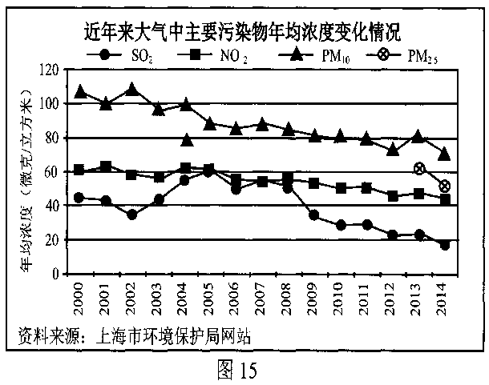32.能源在国民经济中具有特别重要的战略地位，人们利用和开发新能源具有广阔的发展前景。请根据以下图表资料回答问题。

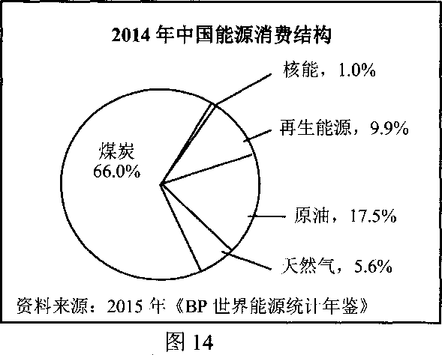

1. 由图14可见，_________是中国最主要的能源，它属于_______(可再生/不可再生)能源。
2. 由图15可见，上海近几年来二氧化硫（S02 )污染最严重的年份是______年；四种空气污染物的年均浓度总体呈现________(上升/下降）趋势；空气质量在逐渐________(变好/变差）。以下是对这种变化趋势的解释，你认为不合理的是______________。

A.提高绿化覆盖率 B.淘汰高污染黄标车

C.大力发展旅游业 D.锅炉燃料由燃煤改为天然气

（3）某班同学根据本地风力较大的特点，决定研究风力发电站的建设问题。

1. 他们通过下列途径找来数据信息，你认为最可靠的是……………………（ ）

A.查阅中国能源官网 B.搜索论坛上的一些信息

C.访谈周围居民 D.实地测量当地某天的风力数据

1. 他们整理资料后发现：建风力发电站需要同时具备四个条件，而且包括本地（A地)在内的三个地区都曾有过建设风电站的设想，但最终选在了 B地。

|  |  |  |  |
| --- | --- | --- | --- |
| 地点  条件 | A地 | B地 | C地 |
| 有风的天数较多 | 满足 | 满足 | 满足 |
| 风力较大 | 满足 | 满足 | 满足 |
| 风向比较稳定 | 不满足 | 满足 | 满足 |
| 具备足够大的地方 | 满足 | 满足 | 不满足 |

请你根据他们的资料汇总表，分析风力发电站没有建在A地的原因最有可能是:

_______________________________________________________________________。